**ΠΑΝΕΛΛΑΔΙΚΕΣ ΕΞΕΤΑΣΕΙΣ**

**Γ΄ ΤΑΞΗΣ ΗΜΕΡΗΣΙΟΥ ΓΕΝΙΚΟΥ ΛΥΚΕΙΟΥ**

**ΠΑΡΑΣΚΕΥΗ 19 ΙΟΥΝΙΟΥ 2020**

**ΕΞΕΤΑΖΟΜΕΝΟ ΜΑΘΗΜΑ: ΒΙΟΛΟΓΙΑ ΠΡΟΣΑΝΑΤΟΛΙΣΜΟΥ**

**(Ενδεικτικές απαντήσεις)**

**ΘΕΜΑ Α**

**Α1.** β **Α2.** α **Α3.** δ **Α4.** α **Α5.** γ

**ΘΕΜΑ Β**

**Β1.** Χρωμοσώματα Μόρια DNA

Μετάφαση Μίτωσης: 48 96

Μείωση Ι: 24 48

**Β2.** Σελ 63 «Το πεπτικό… το αλκοολ άτομα» Σελ 62 αναφορά σε ακεταλδεΰδη

**Β3.** i) Σελ 13-14 «Ορισμένα… ένα βακτήριο»

ii) Σελ 45 «Όταν στο θρέπτικο... τριών γονιδίων»

iii) Σελ 45 «Στο γονιδίωμα... έκφρασης τους»

**Β4.** Σελ. 97 «Η θαλασσαιμία / αλφισμός χαρακτηρίζεται από μεγάλη ετερογένεια… και προσθήκες βάσεων»

Σελ 98 «Ο αλφισμός… ενεργότητα»

**Β5.** Οι περιοχές του DNA που μεταγράφονται και δεν μεταφράζονται είναι οι εξής:

Γονίδια tRNA,

Γονίδια Rrna

καθώς και οι 5’-3’αμετάφραστες περιοχές, το κωδικόνιο λήξης, ο χειριστής που είναι περιοχές των γονιδίων mRNA

Σημείωση: Στην πραγματικότητα μεταγράφεται και ένα μέρος των Αλληλουχιών Λήξης Μεταγραφής αλλά δεν αναφέρεται στο σχολικό βιβλίο

**ΘΕΜΑ Γ**

**Γ1.** Α – Πρωτογενής Ανοσοβιολογική Απόκριση (Φυσικός τρόπος επαφής)

Β – Πρωτογενής Ανοσοβιολογική Απόκριση (Τεχνητός τρόπος / εμβόλιο)

Γ – Δευτερογενής Ανοσοβιολογική Απόκριση (Φυσικός τρόπος επαφής)

**Γ2.**  Π – 5000 kg Καταναλωτές 1ης τάξης

K – 50.000kg Παραγωγοί

Λ – 50kg Καταναλωτές 3ης τάξης

Σ – 500kg Καταναλωτές 2ης τάξης

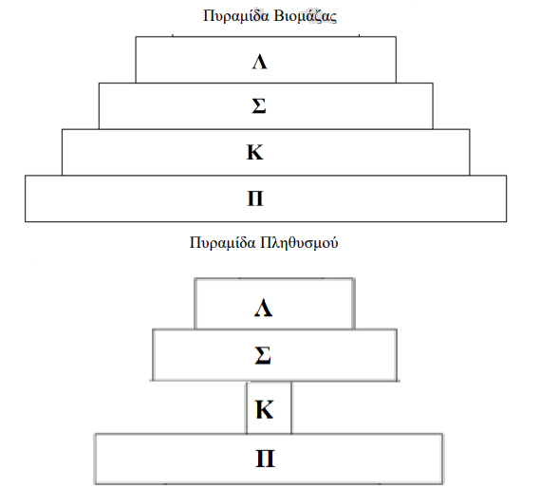

**Γ3.** 1η περίπτωση: Το γονίδιο να είναι **μιτοχονδριακό**

Τα μιτοχονδριακά γονίδια κληρονομούνται μητρικά, συνεπώς αφού η γυναίκα πάσχει θα πάσχουν και όλοι οι απόγονοι.

2η περίπτωση: Αυτοσωμικό Επικρατές

Γονείς: ΑΑ x αα

Απόγονοι: 100% Αα δλδ 100% πάσχουν

ή

Γονείς: Αα x αα

Απόγονοι: 50% Αα - 50% αα δλδ 50% πάσχουν – 50% υγιείς

3η περίπτωση: Αυτοσωμικό Υπολειπόμενο

Γονείς: αα x ΑΑ

Απόγονοι: 100% Αα δλδ 100% Υγιείς

ή

Γονείς: αα x Aα

Απόγονοι: 50% Αα – 50% αα δλδ 50% υγιείς – 50% πάσχουν

**Γ4.** Ημισυντηρητικός Μηχανισμός

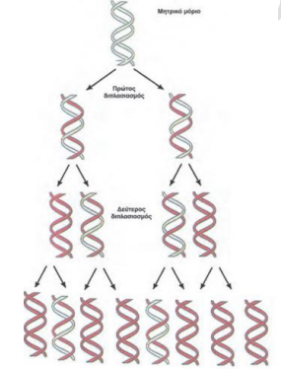

Συνεπώς 6/8 δλδ 75%

**ΘΕΜΑ Δ**

**Δ1.** Τογονίδιο Α

mRNA:

5’ GAAUUCGGAACAUGCCCGGGUCAGCCUGAGAGAAUUCCC 3’

**Δ2.** 1η Περίπτωση: Το γονίδιο Β

Μεταγραφόμενη Αλυσίδα 1:

5’ CTTATACGCAATGTTCCTAAA 3’

ή

Μεταγραφόμενη Αλυσίδα 2:

5’ GAATATGCGTTACAAGGATTT 3’

2η Περίπτωση: Το γονίδιο Γ

Μεταγραφόμενη Αλυσίδα 1:

5’ ACTATGCACTTCCGGCCAA 3’

**Δ3.** 1η Περίπτωση: Το γονίδιο Γ

Μεταγραφόμενη Αλυσίδα 2:

3’ TGATACGTGAAGGCCGGTT 5’

2η Περίπτωση: Το γονίδιο Β

Μεταγραφόμενη Αλυσίδα 2:

3’ GAATATGCGTTACAAGGATTT 5’

**Δ4.** i. Το γονίδιο τέμνεται με την περ. ενδονουκλεάση EcoRΙ, η οποία δημιουργεί εκατέρωθεν μονόκλωνα άκρα. Το πλασμίδιο θα τέμνεται με την ΠΕ-Ι, η οποία δημιουργεί όμοια μονόκλωνα άκρα.

ii. Από τη μία πλευρά: 5’-CAATTC-3’

3’-GTTAAG-5’

Από την άλλη πλευρά: 5’-GAATTG-3’

3’-CTTAAC-5’

iii. Η ΠΕ-Ι δεν θα έχει θέκοπής στο ανασυνδυασμένο πλασμίδιο.